«УТВЕРЖДАЮ»

_________________________
Председатель Правления
АО «Костанайские минералы»
Нурхожаев Е.С.
«____» ___________ 2022 г

ПАСПОРТ ПРОЕКТА
«Автоматизированная система управления компетенциями работников АО КМ» .

Согласовано:
Технический директор – Смагулов А.Р.
подпись
Финансовый директор – Орумбаев И.Н.
подпись
Коммерческий директор – Ауешов Ч.А.
подпись

Директор по цифровым технологиям и стратегическому развитию – Лескин О.В.
подпись
Начальник отдела управления проектами и бережливого производства – Лисняк Е.М
подпись
Начальник службы управления
персоналом – Ходымчук Н.С.
подпись

Разработано:
Начальник отдела оценки и развития персоналом – Рахметова Д.М.
подпись

1. Инициация проекта

1.1 Наименование проекта | «Автоматизированная система управления компетенциями работников АО КМ»
1.2 Инициатор | Рахметова Д.М.
1.3 Основание для разработки проекта | Для реализации стратегической цели в отношении оценки и развития персонала
1.4 Цель и задачи проекта | - Определить сильные и слабые стороны сотрудников, их потенциал, и использовать полученную информацию для планирования карьеры и развития.  - Иметь эффективную систему развития кадров АО «Костанайские минералы».  - Уйти от формализма в оценке деятельности (сформировать качественный кадровый резерв).  - Определить зоны ближайшего развития для каждого сотрудника (повысить профессионализм и компетентность).
1.5 Ожидаемые результаты проекта: | Запуск данной системы в действие, что приведет к упрощению при подборе, развитии, оценки и мотивации персонала.
- Финансовые результаты | -
1.5.2 Материальные результаты | Бумажный носитель
1.5.3 Информационные результаты | Итоговый отчет, запуск работы системы на веб-платформе
1.6 Куратор проекта | Рахметова Д.М.
1.7 Команда проекта | Рахметова Д.М., Андриенко Б.
1.8. Менеджер проекта | Рахметова Д.М.
1.9 Ограничения и планируемые ресурсы | -
1.10 Финансовые средства | -
1.11 Технологии и оборудования | Компьютерные программы для отчета
1.12 Приоритетность проекта | высокая
1.13 Длительность реализации | 2 месяца
1.14 Предполагаемая дата старта проекта | 30.04.2022г
1.15 Дата подготовки подробного плана | 02.05.2022г
1.16 Дата завершения проекта | 30.11.2022
1.17 Бонусный бюджет проекта | Согласно положения о стимулировании в проектной деятельности
1.18 Резолюция руководителя направления

2. Этапы реализации проекта

№ | Этап | Срок | Результат этапа
1 | Оформление паспорта проекта | 25.04.2022г. | Паспорт проекта
2 | Согласование и утверждение паспорта проекта | 15.05.2022г | Утвержденный паспорт проекта
3 | Оформление плана управления проектом | 02.05.2022г. | План управления проектом
4 | Утверждение плана УП | 31.05.2022г | Утвержденный план управления проектом
5 | Старт проекта | 30.04.2022г. | Приказ о старте проекта
6 | Реализация проекта | 01.09.2022-25.11.2022 | Контрольные события
7 | Завершение проекта | 30.11.2022г | Приказ о закрытии проекта  Приказ о премировании  Отчет о реализации проекта и достижения запланированных результатов

3. Описание проекта

3.1 Автоматизированная система управления компетенциями поможет создать прозрачный инструмент при подборе, оценке, адаптации, резерве и развитии персонала АО КМ.
Управление компетенциями дает нам возможность отслеживать рост профессиональной деятельности и качество персонала.
Выгоды очевидны — руководитель самостоятельно будет производить отбор компетенций сотрудников в автоматизированной системе, именно тех, которые он считает необходимыми, создавая «портрет» эффективного работника своего подразделения, тем самым экономя время на интервью, выясняя его потребности в развитии. Далее HR-служба получает «заказ» на сотрудника, на его профессиональное развитие и проведение оценочных мероприятий.
Кроме того, база, данной автоматизированной системы управления компетенциями будет пополняться различными, важными для Предприятия компетенциями, дополнительно. Система будет гибкой в применении и универсальной для всех уровней должности. Преимущества для работника еще заключаются в том, что он становится более вовлеченным и лояльным, а Предприятие, в свою очередь, взращивает и развивает ценного специалиста, который более эффективно достигает целей нашей компании.
Система позволит видеть слабые места в структуре профессиональной компетентности сотрудника и соответственно, исправлять их путем тренингов и курсов повышения квалификации.
Универсальность автоматизированной системы управления компетенциями заключается в том, что:
1. она позволяет напрямую связать систему управления персоналом со стратегическими целями организации.
2. она лежит в основе системы работы с персоналом:
- облегчается процедура найма персонала - появляется возможность сопоставить характеристики кандидата с требованиями к должности;
- сотрудникам дается четкое представление о предъявляемых к ним требованиях, о стандартах успешного выполнения работы;
- повышается эффективность обучения и развития сотрудников, т.к. программы обучения формируются на достижение корпоративных стандартов, указанных в компетенциях;
- обеспечивается развитие персонала и планирование карьеры.
- руководитель получает критерии для оценки эффективности работы подчиненных и, как следствие, для оценки соответствия персонала стоящим перед компанией задачам.

Задача проекта: выявлять потенциал сотрудников, их сильные стороны, определять развиваемые компетенции через автоматизированную систему и производить отработку через ПИР.
Результат проекта – иметь высокопотенциальных сотрудников, имеющие высокий уровень продуктивности, вовлеченности и лояльности.
Визуальная картина «Автоматизированная система управления компетенциями сотрудников АО КМ».
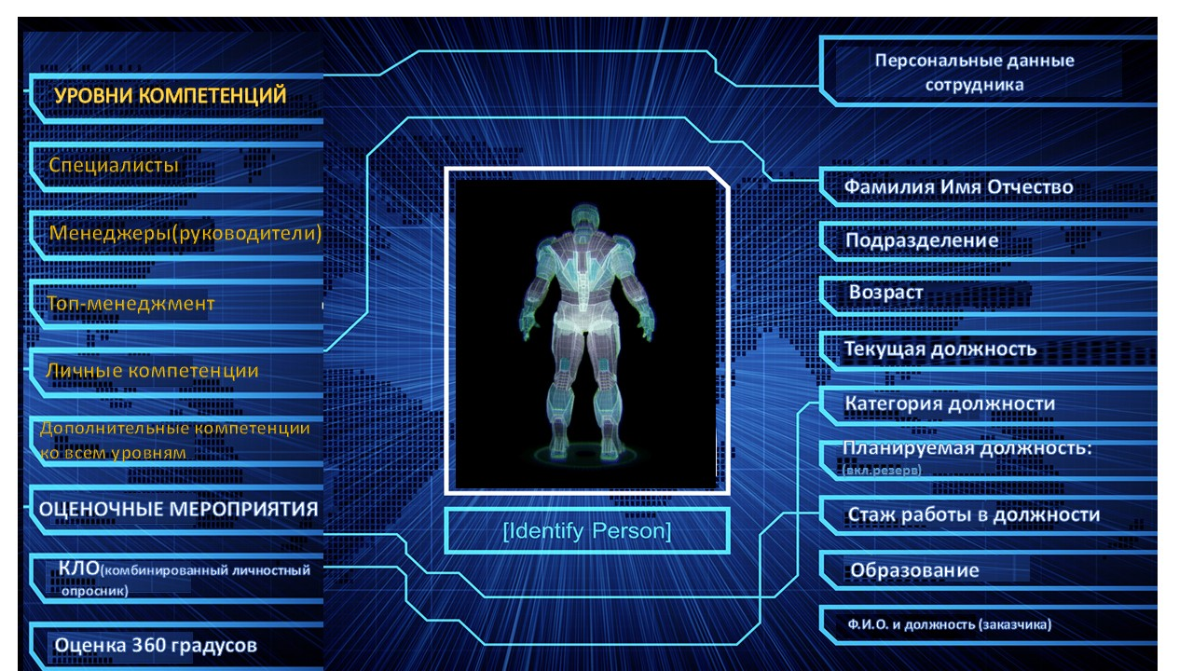

4. Прогнозируемые риски проекта

4.1 Карта рисков

№ риска | Характер риска | Наименование риска | Описание риска | Владелец риска | Тип риска | Источник риска | Воздействие на параметры проекта |  |  |  | Воздействие на проект | Вероятность возникновения | Вес риска | Ранг риска
 |  |  |  |  |  |  | Бюджет | Сроки | Содержание | Качество
1 | 2 | 3 | 4 | 5 | 6 | 7 | 8 | 9 | 10 | 11 | 12 | 13 | 14 | 15
1 | Угроза | Человеческий фактор | Форс-мажор с игроком проекта | Менеджер проекта | Организационный | Игрок проектной команды | 0,5 | 0,5 | 0,1 | 0,2 | 0,3 | 0,2 | 0,06 | Малый

Выводы:
«Автоматизированная система управления компетенциями работников АО «КМ» является целесообразным проектом, стимулирующий сотрудников к действию, к достижению поставленной цели, а также правильно и грамотно строить собственную карьеру и иметь возможность дальнейшего саморазвития.
Имея четкий алгоритм по отбору 10 проектных менеджеров, можно считать, что автоматизированная система по управлению компетенциями работников поможет смоделировать развитие способностей сотрудников в зависимости от уровня их нахождения и выявленного потенциала, а также определить дальнейшее продвижение по карьерной лестнице.

